SUXESTIÓNS AO 27.10.2024
Dom. 20 ordinario. Ciclo B. Marcos 10, 46-52

SUXESTIÓNS PASTORAIS

- Xesús resucitado é a luz do mundo. O cirio pascual representa a Xesús resucitado. Acendamos as nosas candeas no cirio e pidámoslle a Xesús que acudamos a el para pedirlle que encha o noso corazón de luz, que nos axude a non ser cegos de conveniencia, que nos dea o colirio da fe para ver a vida cos seus ollos. O catequista prepara un lugar onde deixar as candeas e dálle o lume da chama do cirio acendéndolles a candea. Un neno pode dicir: “Ofrecemos estas candeas para pedirlle a Xesús que encha de luz os ollos do noso corazón e así deixemos de ser cegos de conveniencia”.
-Poderíase facer a representación do evanxeo dialogado entre os distintos personaxes: Narrador- Bartimeo – Apóstolos- Xesús.
-Habería que destacar que o que cre ve de forma nova, como ve Xesús, desde o corazón, desde o evanxeo. A mirada da fe dános a oportunidade de afrontar a realidade sen cegueiras, sen miopía, sen intereses…
-Sería interesante dialogar cun cego da comunidade e preguntarlle se teme tropezar, se sabe onde dirixirse, se ten algún lazarillo, se coñece algún museo para cegos ou se sabe como é o rostro dos seus seres queridos. E recoñecer que todos temos as nosas cegueiras, que poderiamos representar cunha venda nos ollos.

- VÍDEOS 30º ORDINARIO-B, Marcos 10, 46-52: Mestre, fai que recobre a vista.

- Marcos 10, 46-52, Fund. Ramón Pané, película: https://youtu.be/RYF7e1grBwI

- Marcos 10, 46-52, representación: https://youtu.be/Qks_bnwqLbE

- Non peches os ojos, Verbo Divino 2015, reflexión: https://youtu.be/ljxRNfrOX94

- O que quería ver foi visto, Verbo Divino, 2021, reflexión: https://youtu.be/R5OhB4iCQ9M&t=5s

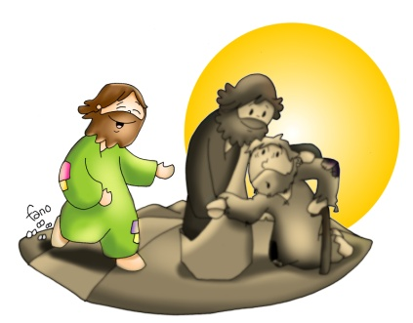
- Só con fe, Verbo Divino 2024, reflexión: https://youtu.be/Mn01Nh3mEfs

- Lava con barro os meus ollos, Salomé Arricibita: https://youtu.be/17bWHAAsUnE&t=24s

- Cegueira, Salomé Arricibita:

- https://youtu.be/7YypMSUxwao&t=2s

- Xesús, fillo de David, Jesed:
https://youtu.be/GB4SZOgOzBo

- ORACIÓN: Ao bordo do camiño!

- Aquí estou, Señor, como o cego ao bordo do camiño

- canso, suorento, poeirento;

- esmoleiro por necesidade e oficio.

- Pero ao sentir os teus pasos, ao oír a túa voz inconfundible,

- todo o meu ser estremécese coma se un manancial brotase dentro de min.

- Ah, que pregunta a túa! Que desexa un cego senón ver?

- Que vexa, Señor! Que vexa, Señor, os teus sendeiros.

- Que vexa, Señor, os camiños da vida.

- Que vexa, Señor, ante todo, o teu rostro, os teus ollos, o teu corazón.

- Que ti poidas dicir tamén de min:

- Que grande é a túa fe!

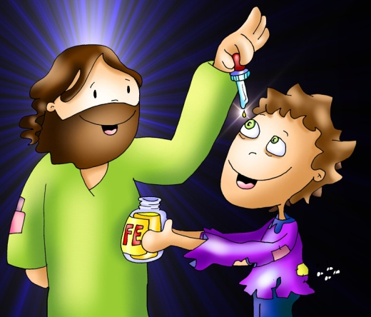
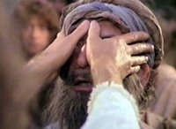

«Señor, que vexa!».
«Que queres que faga por ti?».

